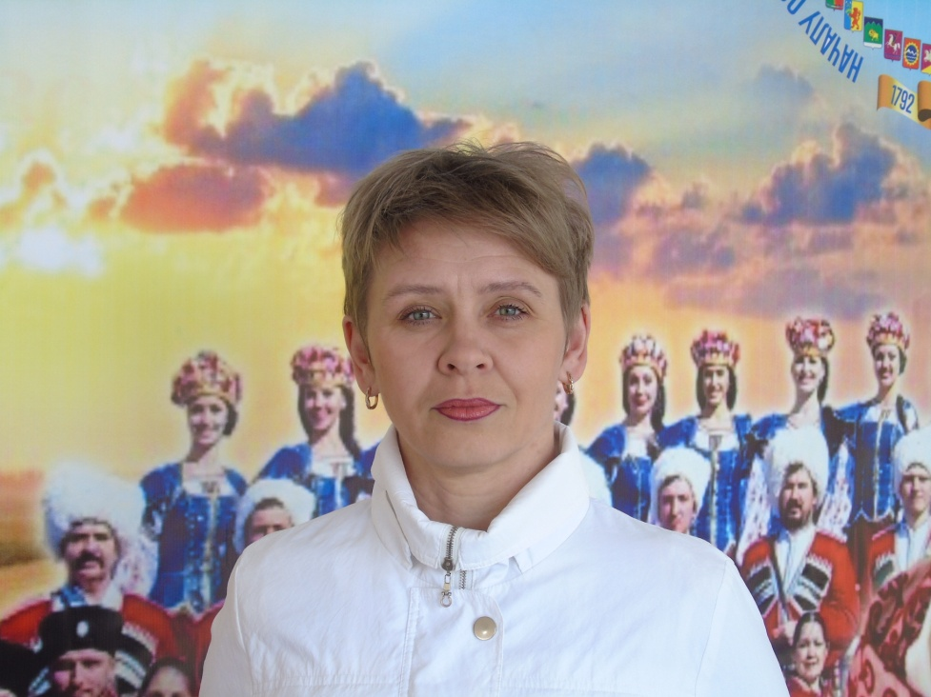
Утверждаю
Директор СДК
Копанского сельского поселения
_______ Л.Н. Литвинова

Понедельник 17.00-19.00
Вторник 18.00-19.00
Среда 17.00-19.00
Четверг 18.00-19.00
Суббота 16.00-17.00
«ГНОМИКИ»
Среда 15.00-16.00
Суббота 15.00-16.00
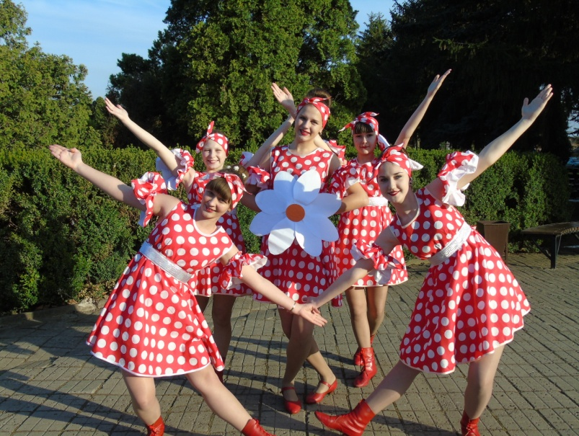
«МАЛИНКИ»

Вторник 15.00-17.00
Среда, четверг ,пятница 16.00-17.00

«СТИЛЬ»
Понедельник 16.00-17.00
Вторник, четверг, пятница 17.00-18.00

